ВДBОЙНЕ СЧАСТЛИBЫЙ ЧЕЛОBЕК
(О РАБОТЕ И ТВОРЧЕСТВЕ АЛЕКСАНДРА ПОБОЖЕГО - ИЗЫСКАТЕЛЯ ТРАССЫ БАМ)

Анищенко Ольга Павловна
Муниципальное бюджетное учреждение культуры Музей истории Байкало-Амурской магистрали, город Тында, Амурская область

Александр Алексеевич Побожий − один из основателей Амурской писательской организации, инженер-изыскатель, большая часть жизни которого связана со строительством Байкало-Амурской магистрали.
«Мне выпало двойное счастье − начинать изыскательские работы на БАМе в составе первых экспедиций и много лет спустя вернуться сюда завершать начатое», − так писал А.А. Побожий в предисловии к своей книге «Сквозь северную глушь» [4, с. 3].
Родился изыскатель 22 апреля 1914 г. в Алтайском крае. В 1928 г. окончил школу и поступил в Новосибирский землеустроительный техникум.
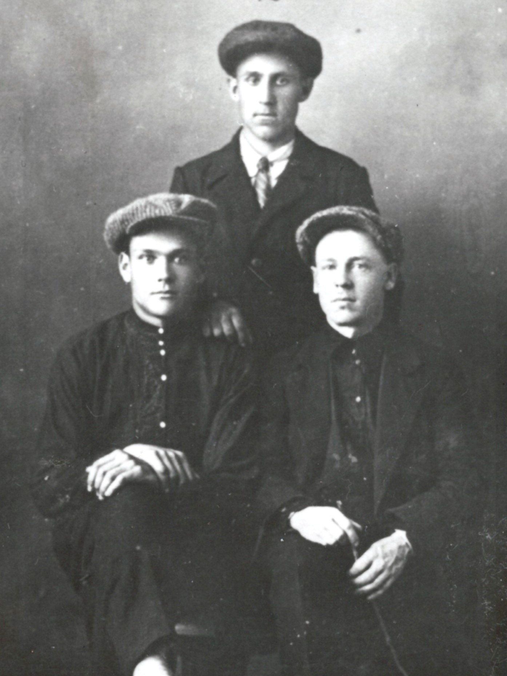
А. Побожий (в центре),
студент.1930 г.

Трудовая биография А.А. Побожего началась сразу же после окончания техникума в 1932 г., когда он сначала работал техником, а затем инженером на изысканиях Байкало-Амурской магистрали. То была Сибирская экспедиция НКПС СССР на линии Тайшет – Усть-Кут. Этой железной дорогой начинался путь к несметным богатствам севера Дальнего Востока, становилось возможным строительство Братской ГЭС.
С 1935 г. до марта 1938 г. А.А. Побожий строил Московский метрополитен.
1938 г. − возвращение на БАМ, теперь уже в качестве старшего инженера Олёкминской экспедиции Бамтранспроекта НКПС на участке от Тынды до Нюкжи. Здесь изыскатель впервые получил возможность трудиться самостоятельно, причём «не где-нибудь в лёгких и обжитых местах».
Год спустя А.А. Побожий направлен в Сихотэ-Алинскую экспедицию для проведения изыскательских работ на участке Комсомольск – Советская Гавань (восточный участок трассы БАМ).
С 1940 г. по январь 1942 г. он − начальник изыскательской партии в Архангельской области.
В 1942 – 1943 гг. А.А. Побожий возглавлял изыскательскую партию на строительстве Волжской рокады и других объектов в районе Сталинграда. Наверное, многие знают, что рельсы на стройку прибывали с Дальнего Востока от разборки линий Тында – Бам, Ургал – Известковая и от 105-километрового участка линии Комсомольск – Ургал. Изыскатели и проектировщики БАМа работали под непрерывными бомбёжками и разрывами снарядов. Головной участок дороги заработал 7 августа 1942 г.
Сразу после разгрома гитлеровских войск под Сталинградом Государственный Комитет Обороны принял решение о строительстве ж. д. пути Комсомольск – Советская Гавань. Группу изыскателей срочно перебросили на Дальний Восток. Среди них был и А.А. Побожий. Новая магистраль с огромной пользой поработала на Красную Армию во время боевых действий в августе 1945 г.
«Нам было совестно удаляться от фронта в глубокий тыл. И зачем, думали мы, нужны эти изыскания, когда страна напрягает все силы, чтобы разгромить немецких захватчиков? Ведь постройка железной дороги протяжением более четырёхсот километров, через горы и тайгу, потребует огромных материальных затрат и труда тысяч людей. Только позднее поняли мы дальновидность этого решения», − вспоминал в своей первой книге А.А. Побожий [3, с. 100 - 101].
После окончания войны с Японией, А.А. Побожий назначен начальником титула по изысканиям и проектированию Новорайчихинского угольного разреза с посёлком горняков и всех производственных предприятий. Работы были завершены в конце 1946 г.
С 1947 г. до 1949 г. – снова БАМ. Теперь А.А. Побожий назначен начальником Байкальской экспедиции на участке Усть-Кут – Нижнеангарск − Уоян. Это были 600 километров трассы сквозь тайгу, через Байкальский хребет, перевалы, горные реки. «Но как ни бывало трудно, мы никогда не унывали и каждый год снова спешили в тайгу», - так говорил А.А. Побожий о своей профессии [3, с. 205].
С февраля 1949 г. до 1967 г. А.А. Побожий работал начальником экспедиций на разных ж. д. линиях (Салехард – Игарка, Тюмень – Сургут, на Байконуре, в Монголии и других).
1967 г. – возвращение А.А. Побожего на БАМ в качестве начальника экспедиции Мосгипротранса на участках Бам - Тында (соединительная ж.д. линия Транссиба с главным широтным ходом БАМа, 1971 – 1973 гг.), Тында – Нора (600-километровый участок в восточном направлении от Тынды, 1967 – 1971 гг., 1974 – 1978 гг.)
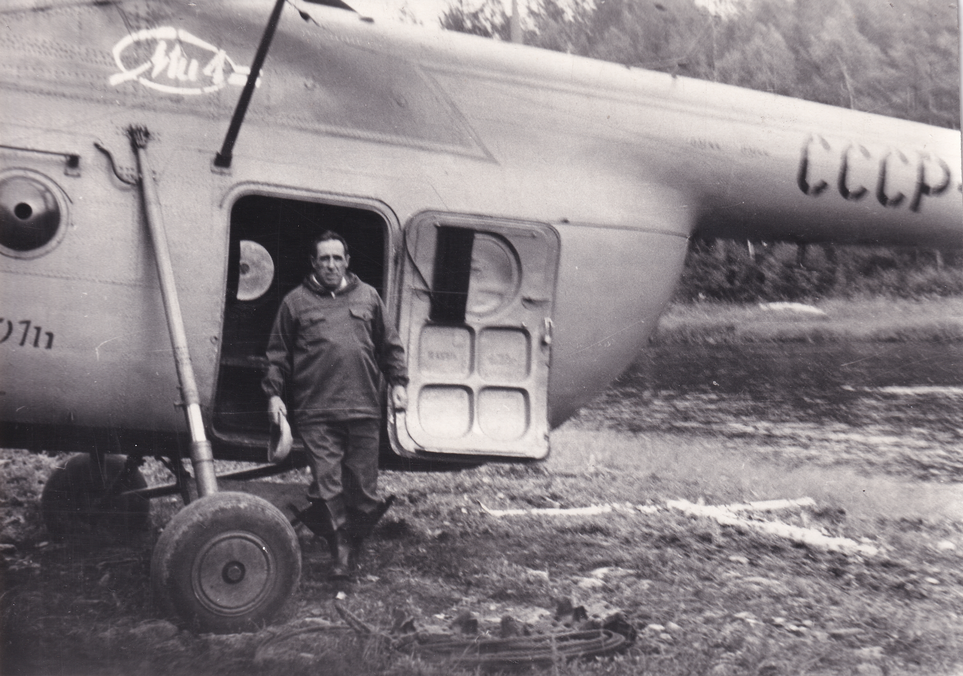
Bосточный участок БАМа. 1975 г.

За свой многолетний труд легендарный изыскатель награжден орденом Трудового Красного Знамени, девятью медалями, в их числе – «За трудовую доблесть», «За оборону Сталинграда», «За Победу над Германией», «За Победу над Японией», «За строительство Байкало-Амурской магистрали». Получил звание «Почётный транспортный строитель».
Увлекательная работа, интересные встречи, размышления, наблюдения, яркие картины природы привели к тому, что Александру Побожему захотелось об этом рассказать. Но он не считал себя писателем: «Я − изыскатель, который пишет».
Литературный дебют А.А. Побожего состоялся в 1959 году: в газете «Советская Россия» был напечатан рассказ о том, как группа изыскателей вместе с А.А. Побожим спасла на реке Хунгари в сентябре 1944 года американских лётчиков. Рассказ понравился Александру Твардовскому. Он попросил автора написать «что-нибудь подобное» в журнале «Новый мир».
Первый очерк «Глухой неведомой тайгою» был опубликован в 1961 г. Спустя 10 лет издана первая книга «Тропой изыскателя», затем − «Дорогами тайги» (1974), «БАМ: сказание о первых просеках» (1975), «Сквозь северную глушь» (1978). Десять публикаций вышло в периодических изданиях и сборниках.
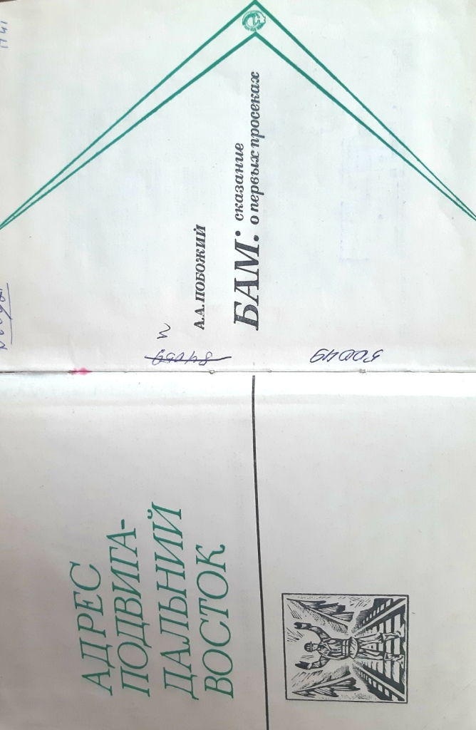

«Мне довелось прокладывать трассы в разных частях страны, но всю мою жизнь связала воедино работа на БАМе, куда я неизменно возвращался, о БАМе я и пишу здесь прежде всего», − признавался изыскатель [4, с. 6].
Статьи А.А. Побожего регулярно печатались в газетах. Писали, конечно же, и о нём - как об одном из опытнейших изыскателей страны.
Александра Алексеевича Побожего не стало 10 июля 1978 года. Сказались на здоровье долгие годы работы в экстремальных условиях Севера и Дальнего Bостока. Похоронен изыскатель в г. Пушкино Московской области.
31 октября 2018 г. состоялся пуск нового разъезда Побожий на однопутной линии Тында – Штурм. Теперь имя легендарного изыскателя увековечено на карте главной магистрали всей его жизни.
Память о первопроходцах магистрали бережно хранит и наш музей. В его постоянной экспозиции есть разделы, посвящённые изысканиям и проектированию трассы БАМ. Не так давно была опубликована выставка «Сквозь северную глушь», которую можно посмотреть на youtube-канале «Музей БАМа». Правда, в процессе подготовки выставки в биографии А.А. Побожего был обнаружен ряд неточностей. Поясню.
Источники информации в интернет-пространстве, в их числе − электронные ресурсы одного из учреждений культуры, буква в букву повторяют друг друга, уводя читателя, зрителя всё дальше от истины. И если бы не документы из фондов нашего музея вместе с книгами А.А. Побожего, то и не было бы многочисленных правок в статье на Википедии, содержащей теперь и полезные ссылки на материалы тындинского музея.
Дело в том, что в музее истории БАМа хранятся копии автобиографии и производственных характеристик изыскателя, данных руководством института Мосгипротранс. К тому же «чудом» попала к нам в музей копия личного листка по учёту кадров (а этот документ, как известно, заполняется рукой самого работника). Как говорится, тщательно проведенный анализ материалов позволил восстановить историческую справедливость. И хотя на копиях нет заверительных надписей, книги А.А. Побожего – это и есть подтверждение истинности документов.

Источники:
1. Байкало-Амурская железнодорожная магистраль. Технический отчёт об изысканиях, проектировании и строительстве 1974 – 1989 гг. : в 5 ч. Ч. I. Изыскания и проектирование (по техническому проекту) / Е.В. Басин. - Москва, 1990. – 348 с.
2. Документальный фонд музея истории БАМа.
3. Побожий, А.А. БАМ: сказание о первых просеках. - Амурское отд. Хабаровского кн. изд., 1975. - 288 с.
4. Побожий, А.А. Сквозь северную глушь. Записки изыскателя. – Москва : Современник, 1978. - 318 с.
5. Предвестник перемен: о жизни и творчестве Александра Побожего : информ.-метод. материалы / Амур. обл. науч. б-ка им. Н. Н. Муравьёва-Амурского; сост. В.В. Соломенник. – Благовещенск, 2019. – 56 с.
6. https://www.net-film.ru/film-50240/ (дата обращения: 03.05.2021).

